МУНИЦИПАЛЬНОЕ АВТОНОМНОЕ ОБЩЕОБРАЗОВАТЕЛЬНОЕ УЧРЕЖДЕНИЕ
«СРЕДНЯЯ ОБЩЕОБРАЗОВАТЕЛЬНАЯ ШКОЛА С.МАЯНГА»
БАЛАКОВСКОГО РАЙОНА САРАТОВСКОЙ ОБЛАСТИ

Новогодний праздник в 1 классе
«Дружно встретим Новый год»

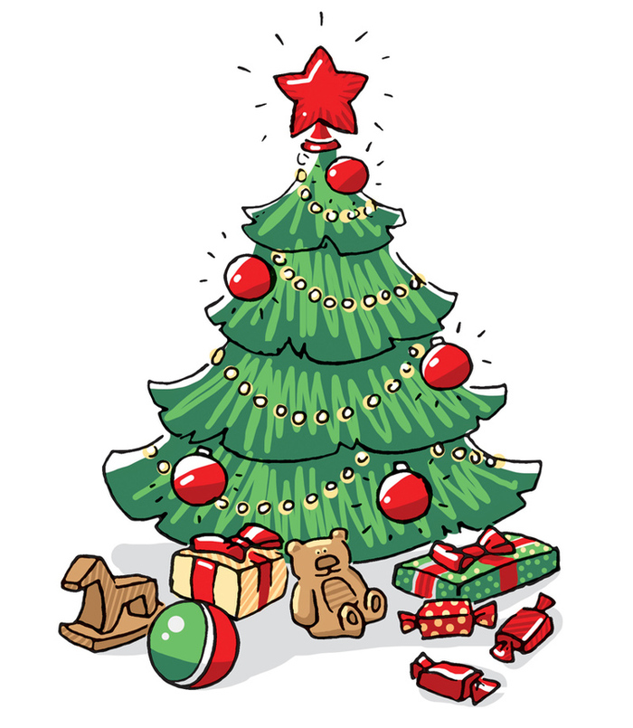

Классный руководитель:
Бутакова Наталья Александровна

2020-2021 учебный год
Цель: создать условия для развития творческих способностей у обучающихся через активную деятельность при подготовке к новогоднему празднику.
Задачи:
- развитие творческого потенциала детей;
- сплочение детского коллектива;
- приобщение к культуре празднования Нового года.

Под звон бубенцов ребята входят в класс и рассаживаются вокруг елочки.

Учитель: День чудесный настает,
К нам приходит Новый год!
Праздник смеха и затей,
Праздник сказки для детей.

Дети читают стихи:

1. Как красиво в нашем классе,
Веселится наш народ.
Потому что мы встречаем
Зимний праздник
Хором: Новый год!

2. Вальс хрустальный снег танцует –
Посмотри-ка за окно!
И мороз узор рисует,
Закрывая всё стекло.

3.В лунном свете снег искрится,
В доме нашем - хоровод.
В эту ночь нам всем не спится:
К нам приходит Новый год!

4.Дед Мороз к нам в гости едет
С дальней северной земли.
Счастья пожелает детям
И подарки даст свои.

5. Всех на свете поздравляем,
Всем мы от души желаем,
Чтоб ладоши хлопали,
Чтобы ноги топали,
Чтобы дети улыбались,
Веселились и смеялись.

6. Крепче за руки беритесь,
В круг широкий становитесь,
Будем петь и плясать,
Будем Новый год встречать.

Дети исполняют песню «У леса на опушке…»
Учитель: Сегодня на нашем празднике мы будем веселиться, петь, танцевать, стихи читать и играть в различные игры.
Для начала - Новогодняя викторина.
1. Когда в году столько дней, сколько у человека глаз? (2 января)
2. Чем кончается новогодняя ночь? (ь)
3. В каком месяце меньше всего говорят и почему? (в феврале – 28 дней)
4. Какая сказочная особа впервые поднялась в воздух на аппарате тяжелее воздуха? (Баба Яга)
5. Стукач Деда Мороза. (Посох)
6. Как называют Деда Мороза в других странах? (Санта-Клаус)

Учитель: Молодцы! Ребята, давайте споём песню «Маленькой елочке».

Учитель: А почему мы здесь сегодня собрались? Что за праздник отмечаем?
Игра «Потому что Новый год!»
На вопросы учителя дети хором отвечают фразой «Потому что Новый год!».
Почему вокруг веселье, смех и шутки без забот?..
Почему гостей весёлых ожидается приход?..
Почему желанье каждый загадает наперёд?..
Почему тропа познаний вас к «пятёркам» приведёт?..
Почему огнями ёлка вам игриво подмигнёт?..
Почему Снегурку с Дедом каждый здесь сегодня ждёт?..
Почему в нарядном зале дети водят хоровод?..
Почему удачи, мира Дед Мороз ребятам шлёт?..
Учитель: В Новогодний день сейчас вам станцует 1 класс. Танец «Буги-вуги».

Учитель: А теперь, ребятки, отгадайте-ка загадки.

1.Круглый, словно мячик
Светит как фонарик
Только он не скачет –
Очень хрупкий … (Шарик)
2. Льется он с макушки,
Намочить не может
Трогает игрушки
Новогодний …(Дождик)
3. Высоко висят на ветке
Будто яркие конфетки
Очень громкие игрушки
Разноцветные … (Хлопушки)
4. Есть у елочки макушка,
Там красавица – игрушка
Наверху она всегда
Пятикрылая … (Звезда)
5. Он растет цветочком в поле
Он звенит на колокольне
В школе первый он звоночек
Наш любимый … (Колокольчик)
6. Искры с палочки летят
В рассыпную, как хотят.
(Бенгальский огонь)
7. Он на бале-маскараде
Над толпой летает,
Всё вокруг, веселья ради,
В кольца заплетает. (Серпантин)

8. Эта змейка в Новый год
К нам на елку заползет,
Подмигнет сто тысяч раз
Сотней разноцветных глаз.
(Электрическая гирлянда)
9. Вся сверкает, серебрится
Эта чудо-крошка.
Но в дождинку превратится,
На твоей ладошке. (Снежинка)
10. Словно пушка загрохочет
И раскрасит небо ночью.
Вздрогнут кошка и окно,
И опять темным-темно.
(Фейерверк)
11. Растопырила пружинка
Золотой блестящий мех,
Чтобы быть на вечеринке
Лучше всех и краше всех. (Мишура)
12. Расписные цепи эти
Из бумаги клеят дети. (Гирлянды)
13. На нитку шарики собрали
И в украшение связали.
Теперь блестят они на ёлке
Сквозь изумрудные иголки. (Бусы)

Учитель: Ребята, мне кажется, что кого-то нам не хватает на нашем празднике?

Учитель: В тёплой шубе новогодней,
Потирая красный нос,
Детворе несёт подарки добрый...
Дети: Дедушка Мороз!
Учитель: Есть в подарках шоколадка
Мандарин и абрикос –
Постарался для ребяток славный...
Дети: Дедушка Мороз!
Учитель: После пляски разудалой
Запыхтит, как паровоз,
Кто, скажите дружно, дети? Это...
Дети: Дедушка Мороз!
Ведущий: Ходит с посохом по лесу
Среди сосен и берёз,
Напевая песнь негромко. Кто же?
Дети: Дедушка Мороз!

Учитель: В праздник дивный новогодний
Ходит без букета роз
В гости к маленьким и взрослым
Только...
Дети: Дедушка Мороз!
Учитель: Кто на радость вам, ребята,
Ёлку хвойную принёс?
Поскорее отвечайте - это...
Дети: Дедушка Мороз!

Учитель: Любит песни, хороводы
И смешит народ до слёз
Возле ёлки новогодней чудный...
Дети: Дедушка Мороз!
Слышен стук в дверь. Входит Дед Мороз.
Дед Мороз:
Здравствуйте, ребятишки,
Девчонки и мальчишки!
Я летел на крыльях ветра
Много тысяч километров.
Над замерзшими морями,
Над лесами и полями.
Там снежинки в танце кружат,
Там Зима с Морозом дружат,
Я спешил ребята, к вам,
Моим маленьким друзьям
Сколько вас сегодня здесь?
Мне за день не перечесть!
Дед Мороз. Кто сумеет порадовать старика своими новогодними стихами, тому обещаю подарочек.

Учитель: А теперь, Дедушка Мороз, мы с вами поиграем.

ИГРА «Дед Мороз»
Дед Мороз старик веселый? (Да!)
Любит шутки и приколы? (Да!)
Знает песни и загадки? (Да!)
Съест все ваши шоколадки? (Нет!)
Он зажжет ребятам елку? (Да!)
Носит шорты и футболку? (Нет!)
Он душою не стареет? (Да!)
Нас на улице согреет? (Нет!)
Санта Клаус - брат Мороза? (Да!)
Хороша у нас береза? (Нет!)
Новый год идет все ближе? (Да!)
Есть Снегурочка в Париже? (Нет!)
Дед Мороз несет подарки? (Да!)
Ездит он на иномарке? (Нет!)
Носит тросточку и шляпу? (Нет!)
Иногда похож на папу? (Да!)
Игра "Подарки Деда Мороза"
Нужно проиллюстрировать рассказ учителя.
Под Новый год дед Мороз принес всем членам семьи подарки.
Папе он подарил расческу. (Все правой рукой причесываются.)
Сыну подарил лыжи. Прошу показать, как идет сын на лыжах, не переставая причесываться. Маме он подарил мясорубку. (Левой рукой изображают вращение мясорубки) Дочке он подарил куклу, которая хлопает глазами и говорит "мама". А бабушке он подарил китайского болванчика, который качает головой.
Выигрывает тот, кто сумел, не сбившись, показать все заданные движения.
Игра «Елочные украшения»
Мы с ребятами сыграем в интересную игру:
То, чем елку наряжаем, я детишкам назову.
Вы послушайте внимательно, и ответьте обязательно,
Если мы вам скажем верно, говорите "Да" в ответ.
Ну, а если вдруг - неверно, говорите смело "Нет!"

- Разноцветные хлопушки?
- Одеяла и подушки?
- Раскладушки и кроватки?
- Мармеладки, шоколадки?
- Шарики стеклянные?
- Стулья деревянные?
- Плюшевые мишки?
- Буквари и книжки?
- Бусы разноцветные?
- А гирлянды светлые?
- Снег из ваты белой?
- Ранцы и портфели?
- Туфли и сапожки?
- Чашки, вилки, ложки?
- Конфеты блестящие?
- Тигры настоящие?
- Шишки золотистые?
- Звездочки лучистые?

Дед Мороз:
Всех, кто меня слышит,
Кто меня знает,
С Новым годом
Поздравляю.
Дед Мороз раздаёт подарки детям.

Дед Мороз. Молодцы, ребята, хорошо умеете веселиться. Ну, а теперь мне нужно уходить, меня ждут другие дети. До свидания! До новых встреч!

Учитель: А нам ребята пора заканчивать наш веселый праздник.

Желаю вам, ребята, расти и не скучать,
Мам и бабушек не очень огорчать.
И всегда просить прощенья
За любые огорченья.
Закаляться всем желаю! И умнеть!
И за целый год ни разу не болеть.
Никогда не зазнаваться
И от лени избавляться.
Ну, а в будущем году
Я вас снова в школе жду.
Пусть всегда на белом свете
От души смеются дети!
С Новым годом, детвора!
И до новых встреч!

Все. Ура!

Исполняется Новогодний гимн «В лесу родилась елочка».

